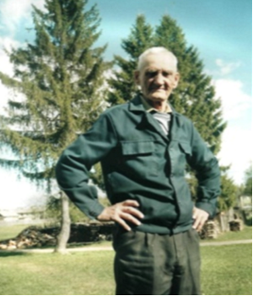 | Егоров Леонид Александрович  Родился в 1926 году д. Бакунино Палкинский район Костромская область.

Призван в армию в 1943 г. Служить попал в пехоту на Белорусский фронт, дошел до Берлина. После победного салюта в Германии перебросили на Дальний Восток в 102 Дальневосточную дивизию. Через шесть месяцев учебы в школе проводников розыскных собак направили охранять китайскую границу. Здесь и застала его война с Японией. Домой вернулся в 1949 г. После войны работал лесником в Игодовском лесничестве.
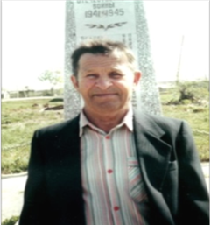 | Тихомиров Александр Иванович.  Родился 7 марта 1926 г. в деревне Антоново, Островского района Костромской области
Тихомиров А. И. был призван на службу в октябре 1943 года. Военная специальность минометчик. В боях под Оршей получил тяжелое ранение в грудь. В этом бою от полка осталось только трое. После выздоровления он вновь попадает на фронт в 12 гвардейский минометный полк. Участвовал в освобождении Венгрии, Румынии, Чехословакии, Польши. Дошел до Берлина. Участвовал в войне с Японией. Имеет медали «За отвагу», «За Победу над Германией». На родную землю вернулся в январе 1951 года и устроился работать в колхоз «Русь Советская».
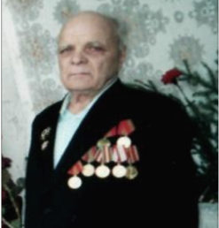 | Смирнов Виктор Федорович  Родился 1 октября 1924 г. в деревне Белый Овраг Говеновского сельского совета Островского района Костромской области
После окончания Юрьевской семилетней школы поступил учиться в професиональное училище г. Иваново, получил специальность слесаря. В 1942 г. призвали в армию. В танковом училище города Владимира получил военную специальность танкист. После его окончания был направлен в одну из дивизий 3-его Украинского фронта. Боевое крещение получил под Белой Церковью возле реки Донецк. Получил ранение. Лечили, а когда рана затянулась, отправили на фронт в 22 танковый полк. Но глубоко засевший осколок постоянно напоминал о себе. В апреле 1944 года в Ленинаканском госпитале сделали операцию, не надеясь, что Виктор Федорович будет ходить. после демобилизации работал машинистом в котельной на Краснополянской фабрике.
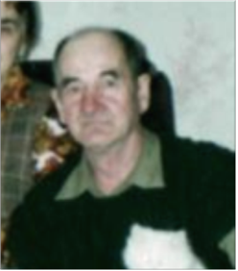 | Шилов Вадим Иванович  Родился 5 июля 1926 году в д. Старая Гольчуха Ивановской области.  Имеет медаль «За Победу над Германией»
До войны учился в Лесомеханическом техникуме в города Костромы. В армию был призван 12 декабря 1943 года. Служил в танковых войсках, по специальности – стрелок радист. Домой пришел в октябре 1950 года. Работал на фабрике Красная Поляна – электриком.
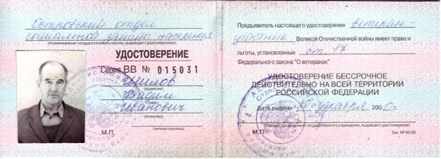

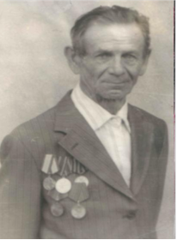 | Ветохин Валентин Сергеевич  Родился 14 декабря 1926 году.  В деревне Новоселки Юрьевского сельского совета Островского района Костромской области.
С первых дней войны работал на трудовом фронте, рыли окопы под Наволоками и Решмой. На фронт был призван в октябре 1943 года. Военная специальность – шофер. После окончания снайперской школы в Гороховетских лагерях попал в часть, которую сразу же отправили на фронт, но до передовой так и не доехали. В Польше состав разбомбили, от 450 человек в живых осталось 42 человека. оставшихся воинов отправили в Харьковскую область в танковый полк. Там и встретил Победу. В1950 году Валентин Сергеевич демобилизовался. Устроился работать шофером в колхозе «Вперед», а затем перешел работать на Краснополянскую фабрику.
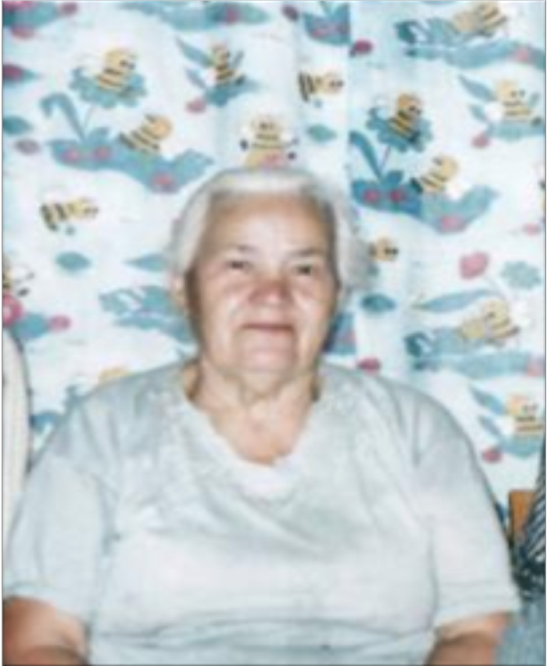 | Мартьянова Надежда Никифоровна  Родилась 30 сентября 1923 года в деревне Карповская Хомутовского сельского совета Игодовского района Костромской области.
На фронт была призвана в 1942 году в войска противоздушной обороны. Была – ефрейтором. Службу проходила в зенитной батарее под Москвой. Их батарея давала салют в честь Победы в 1945 году на Красной Пресне. В 1945 году вернулась домой. Награждена медалью Жукова, знаком «Фронтовик 1941-1945» и орденом Отечественной войны II степени. После войны работала в Клеванцове секретарем сельского совета, далее налоговым агентом в Игодове. На Красной Поляне работала в детском садике, а затем на фабрике.
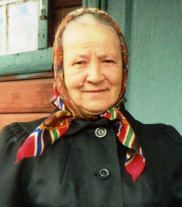 | Гарькуша Лариса Ильинична  Родилась в 1927 году в селе Посат Одесской области.
В декабре 1942 года, когда старшие сестры рыли окопы, в дом ворвались немцы с автоматами и собаками и приказали Ларисе собираться. Ее вместе с другими девушками отправили в Германию. Она работала на фабрике. Хозяйка была властной и требовательной женщиной, заставляла работать по 10-12 часов. Основным питанием для пленниц была брюква да вода. Хлеб выдавали один раз в неделю, на 10 человек буханку. Но вера остаться в живых и вернуться на Родину заставляла молчать. Освободилась в апреле 1945 года. Лариса Ильинична Гарькуша награждена памятной медалью «Непокоренные».
За годы войны 1941-1945 г.г. из Островского района было призвано и мобилизовано в Армию 7 800 человек. Из них погибло 1 800 человек, умерло от ран и болезней 440 человек, пропало без вести 2 100 человек, умерло в немецком плену 15 человек.
В числе погибших 9 женщин.
По Юрьевскому сельскому совету не вернулось с полей сражений 182 человека, среди них погибло 90 человек, пропали без вести 78 человек, умерло от ран 12 человек, один человек погиб в концлагере и один в плену.

